Grabados ilustrativos de un aula lancasteriana (circa 1820)
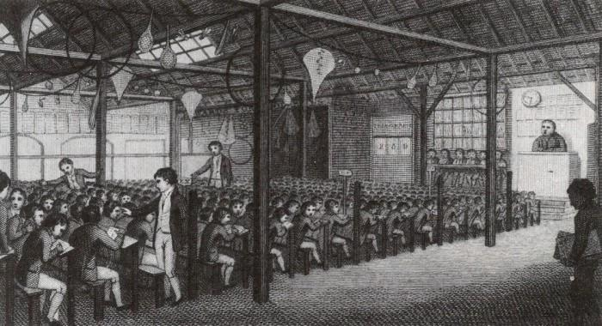

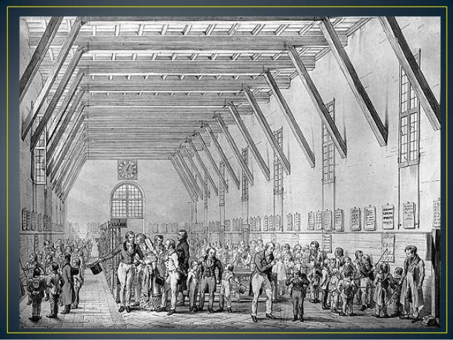

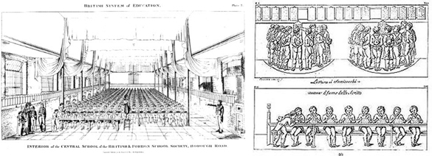

Observen atentamente la imagen. Presten atención a todos los elementos que aparecen allí
Describan brevemente la situación que está representada en este grabado.
¿Qué relaciones pueden establecer con las hipótesis de A. Martínez Boom trabajadas ayer?

